## 第四循环项目计划文档

创建者：赵林峰

文档使用者：软件工程综合实践六个核桃小组全体成员

文档创建日期：2020年5月31日星期日

文档修改记录：赵林峰

阶段目标：

在第四循环：六个核桃小组需要完成以下任务：

1. 根据演化式架构原型进行风险分析，提出候选方案。
2. 对各个候选方案进行风险分析，编写详细设计文档。
3. 根据开发好的详细设计文档进行团队编码活动。
4. 对编码完成的代码依次进行单元测试、集成测试和系统测试。
5. 对测试完成的代码进行评审和修改。
6. 制订下一循环计划

日程表：

1. 项目日程表
2. 根据目前的进展情况以及对下一循环的计划，得到的甘特图如下所示：

|  |  |  |  |  |
| --- | --- | --- | --- | --- |
| 任务ID | 任务名 | 耗费天数 | 开始时间 | 结束时间 |
| 1 | 详细设计 |  |  |  |
| 1.1 | 根据演化式架构原型进行风险分析，提出候选方案 | 2 | 6月2日 | 6月3日 |
| 1.2 | 对各个候选方案进行风险分析，编写详细设计文档 | 6 | 6月4日 | 6月9日 |
| 2 | 进行团队编码活动 | 7 | 6月10日 | 6月16日 |
| 3 | 单元测试 |  |  |  |
| 3.1 | 设计单元测试用例并实践 | 2 | 6月17日 | 6月18日 |
| 3.2 | 实践集成测试、系统测试 | 2 | 6月19日 | 6月20日 |
| 4 | 对测试完成的代码进行评审和修改 | 2 | 6月21日 | 6月22日 |
| 5 | 制订下一循环计划 | 2 | 6月21日 | 6月22日 |

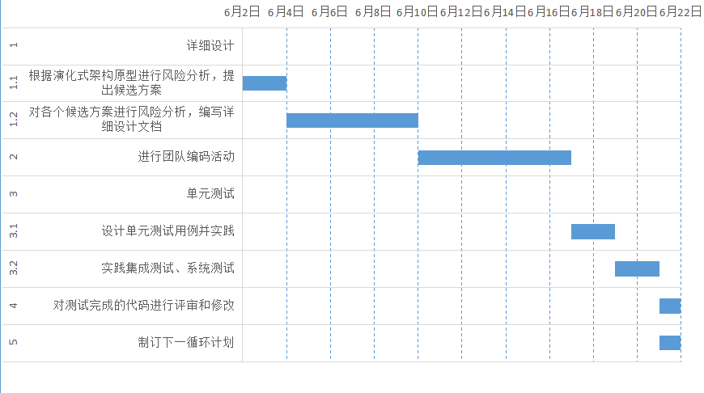

1. 第二循环成本估算表（对应于甘特图）：

|  |  |  |
| --- | --- | --- |
| 任务ID | 成本预估 | 实际执行记录 |
| 1 | 36人日 |  |
| 1.1 | 12人日 |  |
| 1.2 | 24人日 |  |
| 2 | 42人日 |  |
| 3 | 8人日 |  |
| 3.1 | 4人日 |  |
| 3.2 | 4人日 |  |
| 4 | 10人日 |  |
| 5 | 2人日 |  |

1. 第二循环网络图：

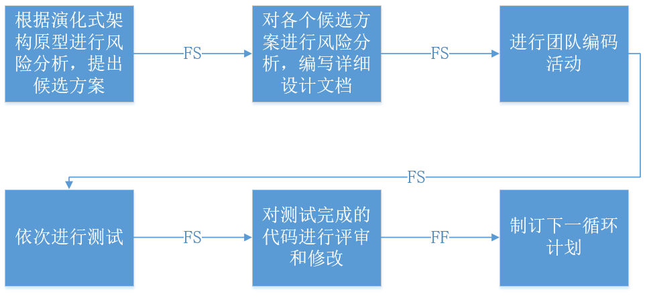

第四循环除对代码的评审及修改与制订下一循环计划外所有活动关系均为FS，便于对人员的安排和任务的分配。

（2）资源日程表

根据第二循环的工作时间（总计21天），安排各人工作如下：

|  |  |  |  |  |  |  |
| --- | --- | --- | --- | --- | --- | --- |
| 人员 | 6月2日—  —6月3日 | 6月4日—  —6月9日 | 6月10日—  —6月16日 | 6月17日—  —6月18日 | 6月19日—  —6月20日 | 6月21日—  —6月22日 |
| 赵林峰 | 主持风险分析会议，协助提出候选方案。 | 对各个候选方案进行风险分析，编写详细设计文档 | 进行团队编码活动 |  |  | 制订下一循环计划 |
| 雷然 | 参与风险分析会议，提出候选方案。 | 对测试完成的代码进行评审和修改 |
| 居向前 |  | 设计单元测试用例并实践 | 实践集成测试、系统测试 |
| 耿自宣 |
| 司枭楠 | 对各个候选方案进行风险分析，编写详细设计文档 |  |  |
| 熊叶伟 |

里程碑和里程碑标志日期

里程碑：《详细设计文档》

里程碑日期：

下一个循环最重要的里程碑是《详细设计》,表明项目的设计阶段基本完成，也表明团队即将以此为开发基准开始正式的编码工作。

计划执行检查表

根据资源日程表的内容，制订如下执行检查表：

|  |  |  |  |  |  |  |
| --- | --- | --- | --- | --- | --- | --- |
| 人员 | 6月2日—  —6月3日 | 6月4日—  —6月9日 | 6月10日—  —6月16日 | 6月17日—  —6月18日 | 6月19日—  —6月20日 | 6月21日—  —6月22日 |
| 赵林峰 | 风险分析文档 | 详细设计文档 | 实际代码 |  |  | 下一循环计划文档 |
| 雷然 | 软件可执行文件 |
| 居向前 |  | 单元测试报告 | 集成测试报告 |
| 耿自宣 |
| 司枭楠 | 详细设计文档 |  |  |
| 熊叶伟 |